**ชื่อเรื่องทั้งภาษาไทย ชิดขอบบน อยู่กึ่งกลางหน้ากระดาษ ควาามยาวไม่เกิน 2 บรรทัด TH SarabunPSK ขนาด 16 points ตัวหนา ระยะห่างบรรทัด ค่าแน่นอนขนาด 18 points**

**ชื่อเรื่องทั้งภาษาอังกฤษ ชิดขอบบน อยู่กึ่งกลางหน้ากระดาษ ควาามยาวไม่เกิน 2 บรรทัด TH SarabunPSK ขนาด 16 points ตัวหนา ระยะห่างบรรทัด ค่าแน่นอนขนาด 18 points**

**ชื่อผู้เขียนและคณะ: ชื่อเต็มภาษาไทยให้ครบทุกคน[1] และต้องใส่เชิงอรรถ 12 points[2]**

**ชื่อผู้เขียนและคณะ: ชื่อเต็มภาษาอังกฤษให้ครบทุกคน1 และต้องใส่เชิงอรรถขนาด 12 points2**

**บทคัดย่อ**

คำว่า "บทคัดย่อ" ให้ใช้ฟอนต์ TH SarabunPSK ขนาด 16 points และพิมพ์ตัวหนา กำหนดระยะห่างบรรทัดเป็นค่าแน่นอนขนาด 18 points จัดกึ่งกลางหน้ากระดาษ ส่วนเนื้อหาของตัวบทคัดย่อ ภาษาไทยให้ใช้ฟอนต์ TH SarabunPSK ขนาด 14 points กำหนดระยะห่างบรรทัดเป็น ค่าแน่นอนขนาด 16 points และบรรทัดแรกของย่อหน้าให้เยื้องมาทางขวา 0.5 นิ้ว และจัดข้อความในแต่ละย่อหน้าแบบข้อความชิดขอบ หากมีตัวอักษรที่เป็นสัญลักษณ์หรืออักษรกรีก ให้ใช้ฟอนต์ Symbol ขนาด 12 points หรือขนาดที่เท่ากับตัวอักษรอื่นในบรรทัดนั้น บทคัดย่อไม่ควรเกิน 300 คำ

**คำสำคัญ:** ไม่เกิน 5 คำ ใช้ฟอนต์ TH SarabunPSK ขนาด 14 points

**Abstract**

คำว่า "Abstract" ให้ใช้ฟอนต์ TH SarabunPSK ขนาด 16 points และพิมพ์ตัวหนา กำหนดระยะห่างบรรทัดเป็นค่าแน่นอนขนาด 18 points จัดกึ่งกลางหน้ากระดาษ ส่วนเนื้อหาของตัวบทคัดย่อ ภาษาอังกฤษ ให้ใช้ฟอนต์ TH SarabunPSK ขนาด 14 points กำหนดระยะห่างบรรทัดเป็น ค่าแน่นอนขนาด 16 points และบรรทัดแรกของย่อหน้าให้เยื้องมาทางขวา 0.5 นิ้ว และจัดข้อความในแต่ละย่อหน้าแบบข้อความชิดขอบ หากมีตัวอักษรที่เป็นสัญลักษณ์หรืออักษรกรีก ให้ใช้ฟอนต์ Symbol ขนาด 12 points หรือขนาดที่เท่ากับตัวอักษรอื่นในบรรทัดนั้น Abstract ไม่ควรเกิน 300 คำ

**Keyword**: ไม่เกิน 5 คำ ใช้ฟอนต์ TH SarabunPSK ขนาด 14 points

**บทนำ**

บทนำ: เพื่อกล่าวถึงปัญหา ที่มา และรวมถึงการตรวจเอกสาร (Literature review) ด้วย การอ้างอิงเอกสารในเนื้อเรื่องใช้ระบบชื่อและปี (name-and-year system) เช่น จินดา (2536) รายงานว่า…….... หรือ………….... (ศิวาพร และ สลักจิต, 2536)

ในกรณีเป็นภาษาอังกฤษหรือภาษาใดๆ ที่เขียนด้วยตัวอักษรภาษาอังกฤษ ให้ใช้ชื่อสกุลเป็นภาษาอังกฤษแล้วตามด้วย ค.ศ. เช่น Jackson (1967)………... หรือ……….... (Murashige and Skoog, 1962)

ในกรณีที่มีผู้แต่งตั้งแต่ 3 คนขึ้นไปให้ใช้ และคณะ เช่น สมศรี และคณะ (2530)…... หรือ……..... (สมศรี และคณะ, 2530) ถ้าเป็นภาษาอังกฤษหรือภาษาใดๆ ที่เขียนด้วยตัวอักษรภาษาอังกฤษให้ใช้ *et al*. ต่อท้ายผู้แต่งคนแรก เช่น Schaad *et al.* (1992) หรือ….... (Schaad *et al.*, 1992) และให้ใส่ชื่อครบทุกคนในบัญชีเอกสารอ้างอิงท้ายเรื่อง

**วัตถุประสงค์**

ควรเขียนให้สอดคล้องกับชื่อเรื่อง และความเหมาะสมกับกิจกรรมที่จะดำเนินการเพื่อให้สามารถใช้วัตถุประสงค์เป็นตัวชี้วัดความสำเร็จของการวิจัยได้

**ระเบียบวิธีวิจัย**

ควรระบุเกี่ยวกับ ประชากรที่ศึกษา ขนาดของกลุ่มตัวอย่าง เครื่องมือวิจัย วิธีการเก็บรวบรวมข้อมูล และสถิติที่ใช้ในการวิเคราะห์ข้อมูล ให้ชัดเจน

**ผลการวิจัย**

ผลการวิจัยและอภิปรายผล: เป็นการเสนอผลของการวิจัย ควรควบคู่ไปกับการใช้ตาราง กราฟ หรือภาพประกอบการอธิบายและนำเสนอในรูปแบบของสีขาวดำเท่านั้น และตัวอักษรต่างๆ ใน ตาราง กราฟ และภาพ ต้องเป็นภาษาไทยเท่านั้น โดยใช้ฟอนต์ TH SarabunPSK ขนาด 14 points กำหนดระยะห่างบรรทัด เป็น ค่าแน่นอนขนาด 16 points หรือน้อยกว่า หากมีตัวอักษรที่เป็นสัญลักษณ์ให้ใช้ฟอนต์ Symbol ที่มีขนาดเท่ากับตัวอักษรอื่นในบรรทัดนั้น

ตาราง และภาพ ให้แทรกไว้ในเนื้อเรื่อง จัดทำเป็นขาวดำเท่านั้น โดยให้ผู้เขียนบทความคัดเลือกเฉพาะที่จำเป็น เรียงลำดับให้สอดคล้องกับเนื้อเรื่อง ชื่อตารางและภาพให้ภาษาอังกฤษ ให้ใช้คำว่า Table และ Figure ใช้ฟอนต์ TH SarabunPSK ขนาด 14 points และพิมพ์ตัวหนา โดยชื่อตารางให้อยู่ด้านบนของตาราง ส่วนชื่อภาพ ให้อยู่ด้านล่าง พร้อมทั้งคำอธิบายสั้นๆ ที่สื่อความหมายได้สาระครบถ้วน ใช้ฟอนต์ TH SarabunPSK ขนาด 14 points

**Table 1** Effect of tannin from coffee grounds and leaves of *Temminalia catappa* growth performance and survival rate in *Betta splendens* rearing**.**

|  |  |  |  |  |  |
| --- | --- | --- | --- | --- | --- |
| **Treatments** | **Initial weight (g/n)** | **Final weight (g/n)** | **Weight gain (g/n)** | **Specific growth rate (%/day)** | **Survival rate (%)** |
| 0 ppm | 0.40±0.02a | 1.01±0.12a | 0.61±±0.12a | 1.61±0.25a | 29.17±7.02b |
| CG 2 ppm | 0.32±0.02b | 0.68±0.12b | 0.36±0.12ab | 1.34±0.25a | 31.67±7.02ab |
| CG 4 ppm | 0.32±0.02b | 0.70±0.12b | 0.38±0.12ab | 1.39±0.25a | 35.84±7.02ab |
| IA 2 ppm | 0.34±0.02b | 0.78±0.12ab | 0.44±0.12ab | 1.45±0.25a | 46.67±7.02a |
| IA 4 ppm | 0.27±0.02c | 0.55±0.12b | 0.28±0.12b | 1.25±0.25a | 30.84±7.02ab |

Mean ± SE with the different superscript in column are significantly different (p<0.05)

**A**

**B**

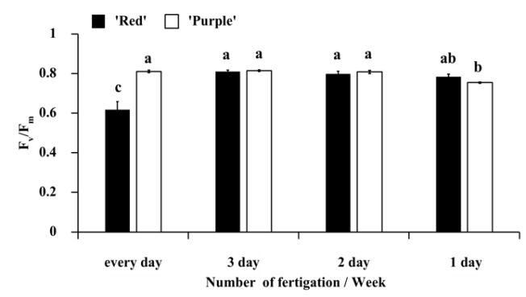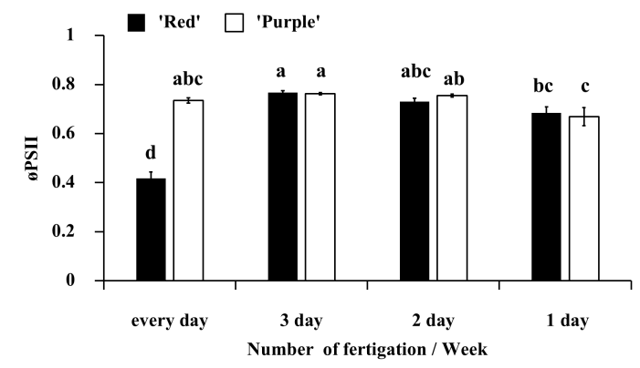

**Figure 1** The effect of fertigation method on (A) PSII operating efficiency (øPSII) and (B) maximum quantum efficiency of PSII (Fv/Fm) of petunia Red and Purple at 30 days. Values are means±SE (n=8). Different letters indicate a significant difference (P<0.05) between treatments. Significant difference was determined by using Duncan’s test.

**อภิปรายผลและข้อเสนอแนะ**

อภิปรายผลและข้อเสนอแนะ: ชี้แจงว่าผลการศึกษาตรงกับวัตถุประสงค์ของการวิจัย หรือแตกต่างไปจากผลงานที่มีผู้รายงานไว้ก่อนหรือไม่ อย่างไร เหตุผลใดจึงเป็นเช่นนั้น และมีพื้นฐานอ้างอิงที่เชื่อถือได้ และให้จบด้วยข้อเสนอแนะที่จะนำผลการวิจัยไปใช้ประโยชน์ หรือทิ้งประเด็นคำถามการวิจัย ซึ่งเป็นแนวทางสำหรับการวิจัยต่อไป

**สรุปผลการวิจัย**

สรุปผลการวิจัย: เป็นการย่อสาระสำคัญและประจักษ์พยานของผลการวิจัย

**กิตติกรรมประกาศ**

กิตติกรรมประกาศ: อาจมีหรือไม่มีก็ได้ เป็นการแสดงความขอบคุณแก่ผู้ที่ช่วยเหลือให้งานวิจัยและการเตรียมเอกสารลุล่วงไปด้วยดี แต่มิได้เป็นผู้ร่วมทำงานวิจัยด้วย

**เอกสารอ้างอิง**

ชลิดาอุณหวุฒิ ศิริณีพูนไชยศรี ลักขณาบำรุงศรี ยุวรินทร์บุญทบ สุนัดดาเชาวลิต ณัฐวัฒน์แย้มยิ้ม สิทธิศิโรดมแก้วสวัสดิ์. 2553. อนุกรมวิธานแมลงศัตรูที่พบในเบญจมาศ. หน้า 1615-1618. *ใน* ฐานข้อมูลผลงานวิจัย กรมวิชาการเกษตร กระทรวงเกษตรและสหกรณ์. [Online]. Available: http://www.it.doa.go.th. (สืบค้นเมื่อ ธันวาคม 2558).

ทักษิณา สวนานนท์. 2536. การใช้โปรแกรม Page Maker 4.0. พิมพ์ครั้งที่ 2. บริษัท ไบเทค พริ้นติ้ง จำกัด. กรุงเทพฯ. 346 หน้า.

พาวิน มะโนชัย วรินทร์ สุทนต์ วินัย วิริยะอลงกรณ์ เสกสรร อุสสษานนท์ และ นพดล จรัสสัมฤทธิ์. 2542. ผลของสารโพแทสเซียมคลอเรตต่อการออกดอกของลำไยพันธุ์อีดอและสีชมพู. รายงานการสัมมนาฮอร์โมนพืชเพื่อการผลิตไม้ผลนอกฤดูกาล. วันที่ 9-11 มิถุนายน 2542. โรงแรมเคพี แกรนด์ จันทบุรี. หน้า 1-8.

ไพโรจน์ จ๋วงพานิช. 2520. โรคอ้อยที่เกิดจากเชื้อรา. หน้า 141-145. *ใน* เกษม สุขสถาน และ อุดม พูลเกษม, บรรณาธิการ. หลักการทำไร่อ้อย. มหาวิทยาลัยเกษตรศาสตร์, กรุงเทพฯ. 346 หน้า.

ศิวาพร ศิวเวช และ สลักจิต สืบพงษ์ศิริ. 2536. ข้าวเกรียบข้าวฟ่าง. วารสารวิทยาศาสตร์เกษตร. 26: 80-87.

Spraque, G.E. 1966. Quantitative genetics in plant improvement, pp. 315-354. *In* K.J. Frey, ed. Plant Breeding. The Iowa State University Press, Ames, Iowa. 445 p.

Tekrony, D.M., D.B. Egli and A.D. Philips. 1980. Effect of field weathering on the viability and vigor of soybean seeds. Agronomy journal. 72: 749-753.

Thainugul, W. and S. Photiwattautum. 1988. Soil conservation under rubber in Thailand. Proc. the 5th International Soil Conservation Conf. Vol 2. 18-29 January 1988. Bangkok. Thailand. pp. 859-868.

Villadsen, J. and M.L. Michelsen. 1978. Solution of Differential Equation Models by Polynomial Approximation. Prentice-Hall. New Jersey. 445 p.

1. ชื่อหน่วยงานที่สังสัด, ที่อยู่ จังหวัด, รหัสไปรษณีย์ ภาษาไทย
2. ชื่อหน่วยงานที่สังกัด, ที่อยู่ จังหวัด, รหัสไปรษณีย์ ภาษาอังกฤษ